Ytre Vinje Pensjonistlag og Rauland Historielag
Minner om turen til Brevik og Skien måndag 4. juni kl. 0730 frå Rauland sentrum. Stopp i Åmot for å ta med seg fleire reise-deltakarar. Stopp undervegs, truleg Årnes kafeteria, og middag på Brekkeparken restaurant.
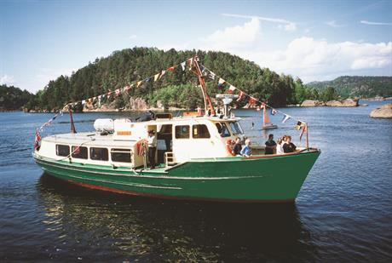
Turen går fyrst til Brevik der me blir med båten Dikkon på tur i skjergarden. Båten har plass til 50 personar innandørs og 25 ute på dekk. Enkel traktering om bord.

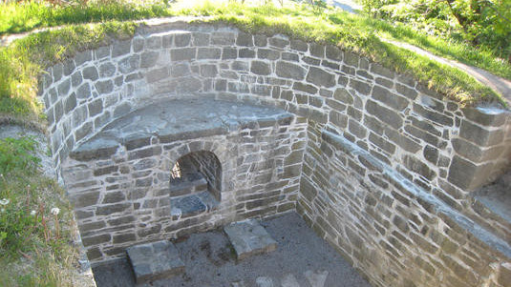
Deretter går turen opp til Skien og Kapittelberget. Her får me omvising ved Tor Kjetil Gardåsen, tidlegare konservator ved Telemark Museum.

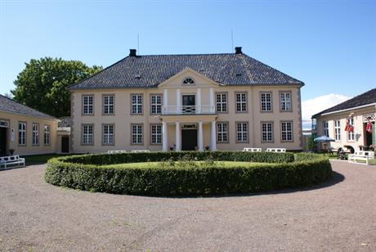
Tor blir med oss ned til Brekkeparken og muséet, der me tek middagen. Det blir kort omvising i Brekkeparken og muséet

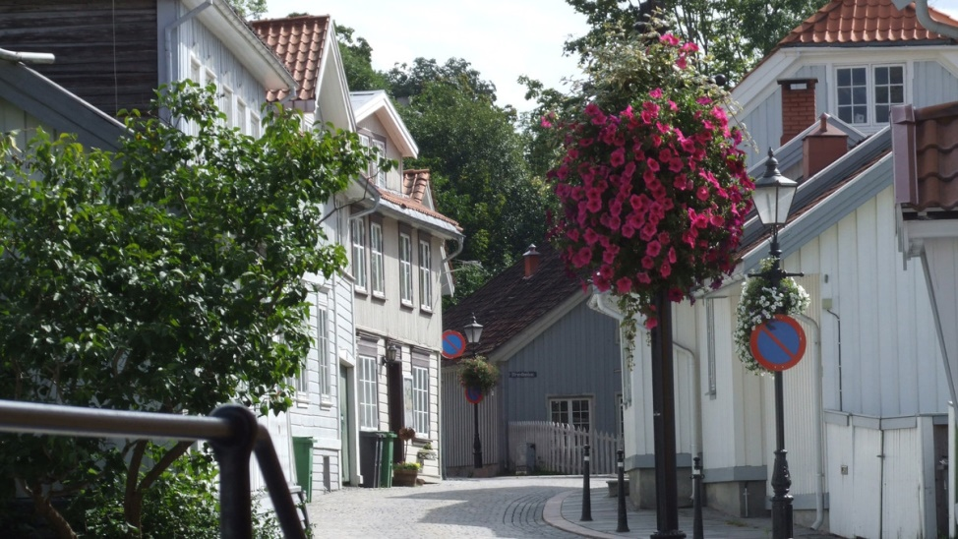
Likeins fylgjer Tor oss ned til Snipetorp, om huset til Henrik Ibsen, og vidare ned trappene, med alle Ibsen-sitata, til Langbrygga/Hjellen.

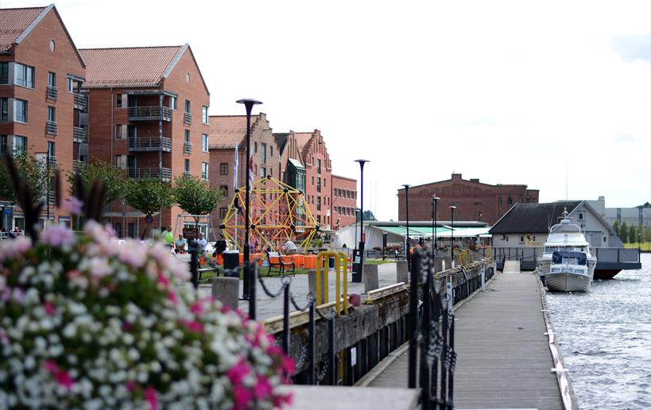
Å vandre langs Langbrygga ein sommarsdag er utruleg vakkert og triveleg. Kanskje nokon har lyst til å sette seg ned her ei lita stund

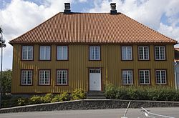
Vel nede på Langbrygga er me inviterte opp til Skien gamle prestegard. Her held Telemark Husflidslag til, og tidlegare husflidskonsulent, Ingebjørg Vaagen, møter oss for å orientere. Her blir det det høve kaffe og vaflar.

Turen er open for alle, ein treng ikkje vere medlem av verken pensjonist- eller historielagt. Det viktige er at me får ein fin og triveleg tur i lag.

Prisen pr. person er Kr 850,-
Denne prisen inneheld servering med unntak av den på Årnes kafeteria. Her må kvar deltakar gjere opp for seg.

Påmelding straks og innan 27. mai til tlf. Tor, 957 22 433 eller Hanna,
971 41 260 eller på e-post til Rauland Historielag.

Vel møtte!

